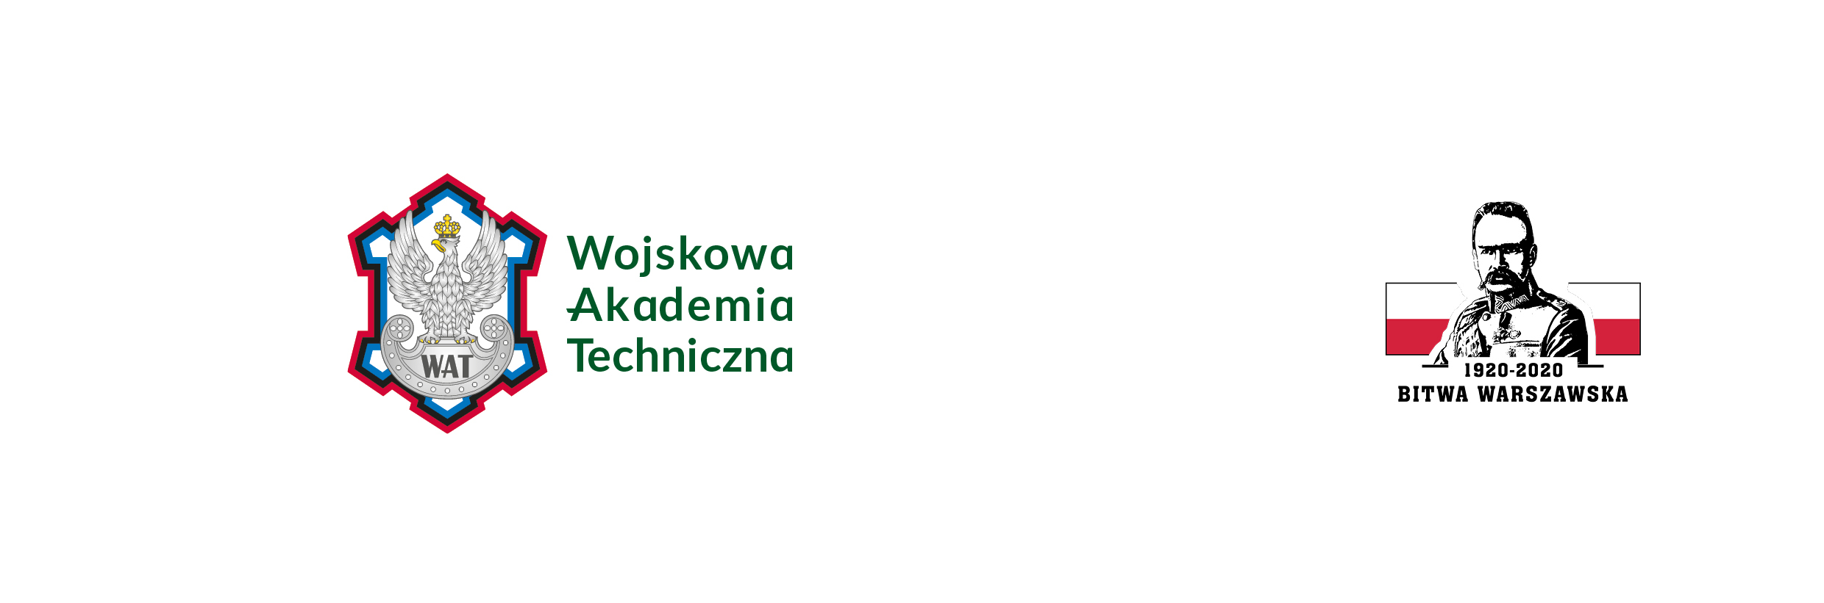

Warszawa, dnia 28.04.2020r.

Nr sprawy: 24/DUN/2020
www.wat.edu.pl

WYJAŚNIENIE Nr 3
SPECYFIKACJI ISTOTNYCH WARUNKÓW ZAMÓWIENIA

Działając na podstawie art. 38 ust. 2 ustawy z dnia 29 stycznia 2004r. – Prawo zamówień publicznych (Dz. U. z 2019r. poz. 1843) zawiadamia się, że w dniu 23.04.2020r. wpłynęło zapytanie o wyjaśnienie treści specyfikacji istotnych warunków zamówienia (SIWZ) na:

„Naprawę nawierzchni z mas bitumicznych oraz nawierzchni z płyt drogowych betonowych na terenie Wojskowej Akademii Technicznej”
o treści:
Pytanie:

Uprzejmie proszę o informację do SIWZ odnośnie wymogu spełnienia warunku zdolności technicznej i zawodowej.
Czy zmianę w SIWZ z dnia 24.04.2020r. należy rozumieć jako wykonanie 4 robót budowlanych obejmujące swym zakresem naprawy nawierzchni z mas bitumicznych na różnych placach budowy, których łączna kwota wynosi nie mniej niż 300 000,00 zł brutto.

Na które udziela się następującej odpowiedzi:

Zmianę w SIWZ należy rozumieć, że w okresie ostatnich pięciu lat przed upływem terminu składania ofert, a jeżeli okres prowadzenia działalności jest krótszy - w tym okresie: wykonał co najmniej 4 roboty budowlane obejmujące swym zakresem naprawy nawierzchni z mas bitumicznych na różnych placach budowy o wartości nie mniejszej niż 300 000,00 zł brutto łącznie oraz załączy dowody określające, że roboty te zostały wykonane należycie, tj. zgodnie z zasadami sztuki budowlanej i prawidłowo ukończone.

KIEROWNIK DZIAŁU ZAMÓWIEŃ PUBLICZNYCH

mgr Irena ZAPAŁA

